**Operating Systems Project Report**

|  |  |
| --- | --- |
| **Project Number (01 / 02 / 03):** | 02 |
| **Name:** | 呂苾瑄 |
| **Student ID:** | 0816057 |
| **YouTube link (Format youtube.com/watch?v=[key]):** | <https://youtu.be/XUkJSVe5OQY> |
| **Date (YYYY-MM-DD):** | 2021/11/26 |
| **Names of the files**  **uploaded to E3:** | OS_Project02_0816057.pdf, K4_numericalTest.c, K5_numericalTest.c, K4_syscall_64.tbl, K5_syscall_64.tbl, K4_syscalls.h, K5_syscalls.h, syscallsNumerical.c |
| **Physical Machine Total RAM (Example: 8.0 GB):** | 24.0GB |
| **Physical Machine CPU (Example: Intel i7-2600K):** | Intel i5-11400F |

|  |  |
| --- | --- |
| **Checklist** | |
| **Yes/No** | **Item** |
| **y** | **The report name follows the format “OS_ProjectXX_StudentID.pdf”.** |
| **y** | **The report was uploaded to E3 before the deadline.** |
| **y** | **The YouTube video is public, and anyone with the link can watch it.** |
| **y** | **The audio of the video has a good volume.** |
| **y** | **The pictures in your report and video have a good quality.** |
| **y** | **All the questions and exercises were answered inside the report.** |
| **y** | **I understand that late submission is late submission, regardless of the time uploaded.** |
| **y** | **I understand that any cheating in my report / video / code will not be tolerated.** |

Screenshot #1

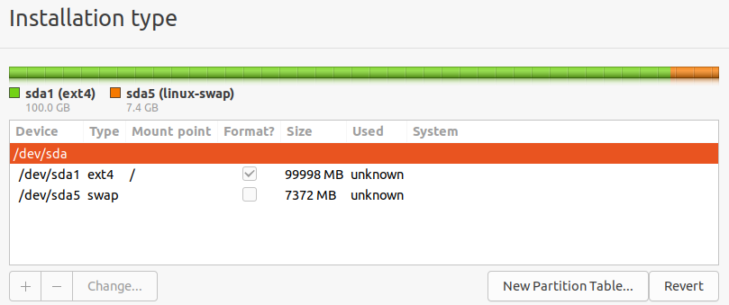

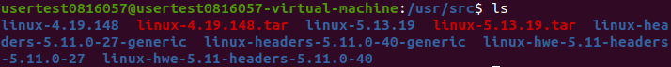

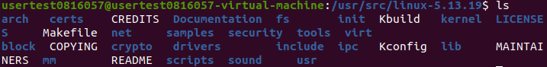

Screenshot #2

Screenshot #03

Screenshot #4

Screenshot #5





Screenshot #6

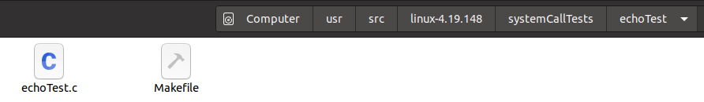



Screenshot #7

Screenshot #8

Screenshot #9

Screenshot #10

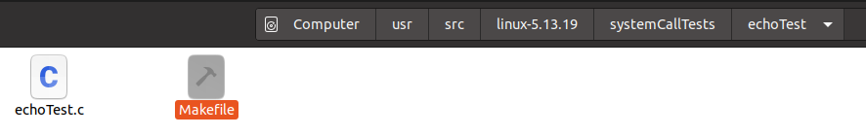

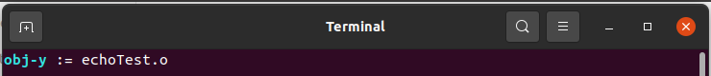

Screenshot #11

Screenshot #12

Screenshot #13

Screenshot #14

Screenshot #15

Screenshot #16

Screenshot #17

Screenshot #18

Screenshot #19





Screenshot #20

Screenshot #21

Screenshot #22





Screenshot #23

Screenshot #24

Screenshot #25

Screenshot #26

Screenshot #27

Screenshot #28

Questions

1.Kernel space 是 Linux 核心的執行空間，User space 是使用者程式的執行空間。彼此隔離，當使用者的程式崩潰時，核心不受影響。Kernel space 可以執行任意命令、呼叫系統的資源，而User space 只能執行簡單的運算，不能直接呼叫系統資源，必須用system call向核心發出指令。

2.protection ring是一種分級保護的架構，當發生故障時可以保護數據，提升容錯度與安全。Ring 0: Kernel (Highest Privilege), Ring 1: Device Drivers

3.system call: user program與OS之間的溝通介面，當user program需要OS協助時，呼叫system call，OS根據ID查表，啟動service routine執行並回傳。有五種，功能分別為Process Control, File Manipulation, Device Manipulation, Information Maintenance, Communication

4. In project01, /usr/src/linux-4.4.101/arch/x86/entry/syscalls/syscall_64.tbl

5. 當OS收到user program的請求後，根據ID查表，執行對應的system call並回傳

6. asmlinkage是個巨集，使用它是為了保持引數在stack中。因為從組合語言到C語言程式碼引數

的傳遞是通過stack的。printk: prints messages to the kernel log

7.就像是使用printf的方式，只不過printk會將message寫到kernel log。用dmesg就可以印出printk的資訊了

8. kernel ring buffer: a data structure that records messages related to the operation of the kernel.他有固定大小，當新的資料進來時就得會被移除。使用dmesg 加上一些option就可以印出來了

9. function signature : defines input and output of functions or methods, includes the function name, its arguments, and in some languages, the return type

10. n means the number of arguments of the system call這個function有幾個參數就寫多少

11. SYSCALL_DEFINE0([system call name])

SYSCALL_DEFINE1([system call name], int, [int name])

SYSCALL_DEFINE2([system call name], int, [int name 1], int, [int name 2])

SYSCALL_DEFINE3([system call name], int, [int name 1], int, [int name 2], int, [int name 3])

12.it only define the type of input parameters SYSCALL_DEFINE[n]的回傳值由return後面的描述決定，只要return之後不改變，就算input parameters改變也不影響

13.libraries for Linux kernel space usage and Linux system call usage